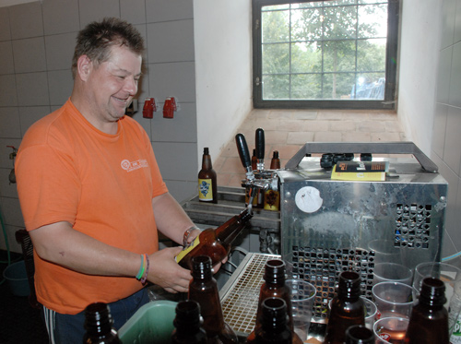
Pavel Šojak ze zavidovského Domova Domino stáčí pivo.

Při festivalu Křič Fest ochutnáte čtyři místní piva

Chříčský pivovar už vaří
CHŘÍČ. Mapa minipivovarů, které mají u pivařů v posledních letech stále větší oblibu, se rozrostla o další místo. V dubnu začal vařit také pivovar ve Chříči. A není to ledajaký podnik. Vaření piva obnovilo občanské sdružení Propolis, které starý pivovar rekonstruuje od roku 2009, a to s pomocí dotací, grantů i dobrovolníků z Česka a zahraničí. Zprovoznění pivovaru je jeho druhým velkým počinem. Tím první bylo otevření Muzea každodennosti ve sladovně.
Minipivovar má hned několik zajímavostí. Například překvapí, že netopí elektřinou, ale dřevem. „V Česku je jen pár pivovarů, které to tak mají. A další perličkou je, že varny, které tu máme, jsou vyrobeny tradiční mědikoveckou technikou. Největším problémem je, že momentálně nezvládáme uvařit dost piva tak, abychom dokázali uspokojit poptávku. Takže jsme neustále ‚vypití‘. Hospody většinou pivo zkusí a pak ho chtějí stále víc, a tak pracujeme na navýšení kapacity pivovaru. Od října bychom na tom měli být lépe,“ říká Jana Jakubíčková, paní správcová pivovaru.
Ohlasy na pivo jsou dobré. Sládkem chříčského pivovaru je Josef Svoboda ze Žatce, který má 35letou praxi. „Je to opravdu profík, už je v důchodu a nám se ozval na inzerát,“ popisuje Jana Jakubíčková. V nabídce jsou zatím dvě piva. Pazdrát, což je klasický ležák plzeňského typu, a třináctka Nocturno, svrchně kvašené a za studena chmelené pivo, které má v chuti ovocné tóny. Pivo dodávají do čtyř hospod v Praze, několika kempů u Berounky a také ho prodávají přímo v pivovaru, buď v sudech nebo stáčené do PET lahví.
Další zajímavostí minipivovaru je, že je chráněnou dílnou, která dává práci postiženým. „Třikrát týdně sem jezdí klienti zavidovského Domova Domino. Je jich celkem pět, střídají se tu a jsou skvělí. Samozřejmě by tu nemohli být sami. Vždy tu musí být někdo, kdo klukům zadá práci a hlídá, aby ji dělali dobře. A musím říct, že jsou šikovní. Každý dělá to, co mu jde nejlépe. Někomu jde lépe úklid, někomu sekání dříví a třeba tady Pavlík je šikovný na stáčení piva do lahví,“ říká Jana Jakubíčková.
Pavel Šojak při práci nešetří úsměvy: „Stáčení piva mě baví. Do lahví mi to jde dobře, ale musím se přiznat, že do sudů moc ne. Vždycky, když jsme s klukama chodili na pivo, se mi líbilo, jak hostinský točí pivo. Tak jsem to odkoukal. Taky myju sudy a lepím nálepky na lahve. Moc se mi ta práce líbí.“

Křič Fest
Produkce pivovaru se od nadcházející soboty rozšíří o další dvě novinky. V sobotu 29. srpna se totiž uskuteční další ročník festivalu Křič Fest, který bude zároveň slavnostním otevřením pivovaru a představením dvou nových piv. Kverulanta (klasické desítky) a Oranžového expresu (letní speciál). Program Křič Festu však nebude jen o pivu. Těšit se můžete na dvě hudební scény (v barokní sladovně a v altánu na zahradě), a dvě divadelní (ve stodole a bývalých dílnách), na nichž budou i promítány filmy pro děti.
„Velkým lákadlem je například Teatr Novogo Fronta, což je hodně známé cirkusové a pohybové divadlo, nebo Handa Gote, kteří přivezou alternativní představení pro dospělé. S kinem Ponrepo si děti vyzkouší animaci a vytvoří krátký film. Hudebním tahákem je Oldřich Janota, kapely Leto nebo Phil Shoenfelt & Southern Cross. A jelikož máme z minulých let pozitivní ohlasy na řemeslné dílny, rozšířili jsme je letos na čtrnáct řemeslníků a chráněných dílen, kteří tu budou předvádět řemesla a návštěvníci si většinu z nich budou moci zkusit. Vyrobí si například ruční papír, vlastní skleničky, svíčky, ošatky nebo zkusí tkát na stavu. Představí se tu i jeden velmi zajímavý sociální projekt, kdy bezdomovci pletou houpací sítě,“ říká Jana Jakubíčková.
A to není zdaleka všechno. Děti čeká zábavná hra s tématem o národních nápojích, dospělé soutěž o sud piva, v pivovaru proběhne komentovaná prohlídka a zajímavá přednáška o barokních pivovarech a ve sladovně bude otevřena nová výstava o samizdatu. Cena za celodenní program je přitom pouhých 100 korun (50 Kč děti). Křič fest je benefiční a výtěžek je určený na nákup spilek. Začíná ve 13 hodin. Více se k programu dozvíte na www.kricfest.cz
Markéta Hartlová

